Қазақстан Республикасы Оқу-ағарту министрлігі
«Дарын» республикалық ғылыми-практикалық орталығы
2–8 сынып оқушыларына арналған «Зерде» республикалық зерттеу жобалары мен шығармашылық жұмыстарының конкурсы
Тіркеу коды (шифр) ____________________________
(«Дарын» РҒПО қызметкері толтырады)
Бағыт: қоғамдық-гуманитарлық бағыт (ҚГБ)
Секцияның атауы: Қазақ тілі және әдебиеті
Жас санаты:
☐ «Бастауыш буын» (2–4 сынып)
☒ «Орта буын» (5–8 сынып)
Жобаның тақырыбы
«ЖИ қазақтың тұрақты тіркестерін қалай түсіндіреді?»
Қатысушының Т.А.Ә.: [Оқушының аты-жөні], [__] сынып
Ғылыми жетекшінің Т.А.Ә.: [Жетекшінің аты-жөні]
2026–2027 оқу жылы

АННОТАЦИЯ
Зерттеудің мақсаты – танымал жасанды интеллект (ЖИ) құралдарының қазақ тіліндегі тұрақты тіркестерді түсіндіру сапасын бағалау. Өзектілігі: оқушылар сөздің мағынасын ЖИ-ден жиі сұрайды, ал бейнелі тіркестер ЖИ үшін қиын. Зерттеу сұрағы: ЖИ қазақ фразеологизмдерін қаншалықты дұрыс түсіндіреді және қандай қателер жібереді? Болжам: ЖИ мөлдір бейнелі тіркестерді жақсы түсіндіреді, ал ұлттық-мәдени тіркестерде жиі қателеседі. Әдістер: сөздік тізбесін жасау және санау, эксперимент, салыстыру, бағалау шкаласы. 294 тіркестен тұратын тізбеден 30 тіркес іріктеліп, үш ЖИ-ге мағынасын түсіндіру, синоним мен антоним табу және мағыналық топ бойынша тіркес атау тапсырмалары берілді; барлығы 183 жауап сөздікпен салыстырылды. Нәтижесінде орташа сапа көрсеткіші мөлдір бейнелі тіркестерде [___]%, ұлттық-мәдени тіркестерде [___]% болды, ал ЖИ атаған 75 тіркестің [___]-і сөздіктерде мүлде кездеспеді. ЖИ қателерінің төрт түрі анықталды: сөзбе-сөз түсіндіру, басқа мағына беру, ойдан шығару және жалпылама жауап. [Болжам расталды / ішінара расталды / расталмады.] Қорытынды: ЖИ фразеологизмді түсінуге көмектесе алады, бірақ оның жауабын сөздікпен тексеру қажет. Нәтижелер негізінде оқушыларға арналған «ЖИ-ге сен, бірақ тексер» жадынамасы ұсынылды.
Кілт сөздер: тұрақты тіркес, фразеологизм, жасанды интеллект, чат-бот, сөзбе-сөз түсіндіру, ұлттық-мәдени мағына.

МАЗМҰНЫ
АННОТАЦИЯ 2
КІРІСПЕ 4
1 ЗЕРТТЕУ БӨЛІМІ 6
1.1 Тұрақты тіркес деген не? 6
1.2 Фразеологизмдердің синонимдері, антонимдері және мағыналық топтары 7
1.3 Жасанды интеллект тілді қалай «түсінеді»? 8
1.4 Зерттеу материалы мен әдістемесі 9
1.5 Жұмыс жоспары, этика және қауіпсіздік 12
2 НӘТИЖЕЛЕР МЕН ТАЛҚЫЛАУ 14
2.1 Сөздік тізбесін алдын ала талдау 14
2.2 1-тәжірибе: ЖИ тіркестің мағынасын қалай түсіндірді? 15
2.3 2-тәжірибе: ЖИ синоним мен антонимді таба ала ма? 16
2.4 3-тәжірибе: ЖИ жоқ тіркесті «ойлап таба» ма? 16
2.5 Талқылау: ЖИ неге қателеседі? 17
2.6 Практикалық өнім: «ЖИ-ге сен, бірақ тексер» жадынамасы 18
ҚОРЫТЫНДЫ ЖӘНЕ РЕФЛЕКСИЯ 19
ПАЙДАЛАНЫЛҒАН ДЕРЕККӨЗДЕР 20
А қосымшасы. Фразеологизмдердің сөздік тізбесі 22
Ә қосымшасы. Тұрақты тіркестердің мағыналық топтары 29
Б қосымшасы. Тәжірибе хаттамасы 31
В қосымшасы. «ЖИ-ге сен, бірақ тексер» жадынамасы 33

КІРІСПЕ
Тақырыптың өзектілігі. Бүгінде оқушылардың көбі үй тапсырмасын орындағанда немесе бейтаныс сөздің мағынасын білгісі келгенде чат-боттарға жүгінеді. Жасанды интеллект (бұдан әрі – ЖИ) кез келген сұраққа бірнеше секундта, сенімді үнмен жауап береді. Сондықтан оның айтқанын тексермей қабылдап кету оңай. Алайда әр тілде ЖИ үшін «оңай» және «қиын» тұстар болады. Солардың бірі – тұрақты тіркестер. Мысалы, «ит өлген жер» тіркесіндегі сөздердің әрқайсысы түсінікті, бірақ оның «өте алыс жер» деген мағынасын сол сөздерден жинап шығару мүмкін емес. Мұндай тіркестер халықтың тұрмысы мен салтын, дүниені қабылдау ерекшелігін бойына сақтаған, сондықтан оларды дұрыс түсіну үшін тілді ғана емес, мәдениетті де білу керек.
Ғалымдардың зерттеулері ЖИ жүйелерінің бейнелі сөздерді, соның ішінде идиомаларды, түсінуде жиі қиналатынын көрсеткен [1], [2]. Бұл тұжырымдар негізінен ағылшын тілінің материалында жасалған. Ал қазақ тілі ғаламторда мәтіні әлдеқайда аз тілдердің қатарына жатады, мұндай тілдерде ЖИ-дің жұмыс сапасы төмендеу болады [3]. Қазақстанда ЖИ-ді дамыту мемлекеттік деңгейде қолға алынған [4], ал «Зерде» конкурсының ережелері оқушыларды ЖИ-ді саналы, ашық әрі қауіпсіз пайдалануға шақырады [5]. Сондықтан ЖИ-дің қазақ фразеологизмдерін қаншалықты дұрыс түсіндіретінін өз бетімізше тексеріп көру – ана тілімізге де, ЖИ-ді күнде пайдаланатын оқушыға да маңызды.
Зерттеу мәселесі. Оқушылар фразеологизмнің мағынасын ЖИ-ден сұрайды, бірақ оның жауабы қаншалықты сенімді екені және ЖИ қандай тіркестерде жиі қателесетіні белгісіз.
Зерттеу сұрағы: ЖИ чат-боттары қазақ тіліндегі тұрақты тіркестердің мағынасын қаншалықты дұрыс түсіндіреді және қандай қателер жібереді?
Зерттеудің мақсаты – танымал ЖИ құралдарының қазақ фразеологизмдерін түсіндіру сапасын сөздік деректерімен салыстыра отырып бағалау, олардың жиі кездесетін қателерін анықтау және оқушыларға ЖИ жауабын тексеру жадынамасын ұсыну.
Зерттеудің міндеттері:
- тұрақты тіркестің белгілерін, түрлерін және мағыналық топтарын ғылыми әдебиет пен сөздіктер бойынша зерделеу;
- фразеологизмдердің сөздік тізбесін жасап, оның құрамын санау арқылы талдау;
- тәжірибе үшін 30 тіркес іріктеп, оларды бейнесінің түсініктілігіне қарай үш топқа бөлу және бағалау шкаласын әзірлеу;
- үш ЖИ құралына бірдей сұраныстар беріп, олардың жауаптарын сөздік мағынасымен салыстыру;
- ЖИ қателерін түрлерге бөліп, олардың себептерін түсіндіру;
- нәтижелер негізінде «ЖИ-ге сен, бірақ тексер» жадынамасын құрастыру.
Зерттеудің болжамы: ЖИ мағынасы дене қимылынан немесе сезімнен оңай аңғарылатын тіркестерді жақсы түсіндіреді, ал қазақ тұрмысы мен салтына байланысты ұлттық-мәдени тіркестерде жиі қателеседі: оларды сөзбе-сөз түсіндіреді немесе мағынасын ойдан шығарады.
Зерттеу нысаны – қазақ тіліндегі тұрақты сөз тіркестері. Зерттеу пәні – ЖИ чат-боттарының фразеологизмдерді түсіндіру сапасы мен қателерінің түрлері.
Зерттеу әдістері: ғылыми әдебиет пен сөздіктерді зерделеу; сөздік тізбесін жасау және санау; эксперимент (ЖИ-ге бірдей сұраныстар беру); салыстыру (ЖИ жауабы мен сөздік мағынасы); бағалау шкаласы бойынша балл қою; нәтижелерді кесте мен диаграмма түрінде ұсыну.
Жұмыстың жаңалығы. ЖИ-дің қазақ фразеологизмдерін түсіндіру сапасы тіркес бейнесінің түсініктілігіне қарай бөлінген үш топ бойынша салыстырылды және ЖИ қателерінің төрт түрі ажыратылды.
Практикалық маңызы. Жұмыста ұсынылған жадынаманы, сөздік тізбесін және тәжірибе кестесін қазақ тілі сабақтарында, үй тапсырмасын орындағанда және ЖИ-ді пайдалану туралы сынып сағаттарында қолдануға болады.

1 ЗЕРТТЕУ БӨЛІМІ

1.1 Тұрақты тіркес деген не?
Сөйлегенде біз сөздерді көбіне сол сәтте өзіміз құрастырамыз: «үлкен үй», «жаңа кітап», «тез жүрді». Мұндай тіркестерді еркін тіркестер дейміз, өйткені олардағы сөзді басқа сөзбен оңай алмастыра аламыз: «үлкен үй» орнына «биік үй», «жаңа үй» деуге болады. Ал кейбір тіркестер тілде дайын күйінде сақталады. Оларды біз ойдан құрамаймыз, үлкендерден естіп, кітаптан оқып, бүтін қалпында қолданамыз. Осындай тіркестер тұрақты тіркестер, яғни фразеологизмдер деп аталады [6].
Ғылыми әдебиет пен оқулықтарды салыстыра отырып, біз тұрақты тіркестің мынадай негізгі белгілерін бөліп алдық [6], [7]:
- кемінде екі сөзден құралады, бірақ бір ғана ұғымды білдіреді;
- құрамындағы сөздердің орнын ауыстыруға немесе оларды басқа сөзбен алмастыруға болмайды;
- жалпы мағынасы құрамындағы сөздердің мағыналарын қоса салғаннан шықпайды;
- сөйлемде бір ғана сөйлем мүшесінің қызметін атқарады;
- көбіне бейнелі, әсерлі болады, сөзге көрік береді.
Мысалы, «Ол екі иығына екі кісі мінгендей жігіт еді» деген сөйлемде тұрақты тіркес «денелі, иықты» деген бір ғана ұғымды береді және анықтауыш қызметін атқарады. Егер тіркесті «екі иығына үш кісі мінгендей» деп өзгертсек, ол бірден мағынасын жоғалтады. Ал «Бала үйге аяғы аяғына жұқпай жетті» деген сөйлемде тұрақты тіркес «өте тез» деген мағынада қолданылып, пысықтауыш болып тұр. Еркін тіркес пен тұрақты тіркестің айырмашылығын 1-кестеде жинақтадық.
1-кесте – Еркін тіркес пен тұрақты тіркестің айырмашылығы
Белгісі | Еркін тіркес | Тұрақты тіркес
Жасалуы | Сөйлеу кезінде жаңадан құралады | Тілде дайын күйінде сақталады, бүтін қалпында қолданылады
Сөзді алмастыру | Болады: «тез жүрді» – «жылдам жүрді» | Болмайды: «аяғы аяғына жұқпады» тіркесін өзгертуге келмейді
Мағынасы | Құрамындағы сөздердің мағынасынан тікелей шығады | Бүтін тіркеске тән, көбіне бейнелі
Сөйлемдегі қызметі | Әр сөз жеке сөйлем мүшесі бола алады | Бүтін тіркес бір сөйлем мүшесі болады
Мысал | «Ол таңертең көзін ашты» (оянды) | «Оқып жүріп көзі ашылды» (санасы оянды)

Кестедегі соңғы мысал біздің зерттеуіміз үшін аса маңызды. «Көзін ашты» және «көзі ашылды» тіркестерінде сөздер бірдей дерлік, бірақ біріншісі тура мағынада (оянды), екіншісі ауыс мағынада (санасы оянды, көп нәрсені түсінді) қолданылады. Адам мұндай айырмашылықты сөйлемнің мағынасынан, өмірлік тәжірибесінен сезеді. Ал ЖИ мұны қаншалықты ажырата алады – осы сұрақ біздің зерттеуіміздің негізіне алынды.
Академик І. Кеңесбаев фразеологизмдерді жалпы мағынасының құрамындағы сөздермен байланысына қарай екі топқа бөледі [7]. Бірінші топ – фразеологиялық тұтастықтар. Олардың мағынасы құрамындағы сөздерден мүлде аңғарылмайды: «ит өлген жер» (алыс), «ақ киізге көтерді» (хан сайлады). Екінші топ – фразеологиялық бірліктер. Олардың мағынасы бейне арқылы аңғарылады: «бармағын тістеді» (өкінді), «екі езуі екі құлағына жетті» (қатты қуанды). Орыс тіл білімінде В.В. Виноградов та фразеологизмдерді дәл осындай белгі бойынша ажыратқан [8]. Бұл жіктеу тәжірибеге тіркес іріктеуде бізге бағдар болды: мағынасы бейнеден аңғарылатын тіркестерді ЖИ жеңіл түсіндіреді, ал мағынасы бейнеден мүлде шықпайтын тіркестер оған қиын болады деп жорыдық.

1.2 Фразеологизмдердің синонимдері, антонимдері және мағыналық топтары
Жеке сөздер сияқты тұрақты тіркестердің де мағыналас (синоним) және мағынасы қарама-қарсы (антоним) түрлері болады [9]. Мысалы, «ит өлген жер» мен «ит арқасы қиянда» – екеуі де «алыс, шалғай» дегенді білдіреді. Ал «бетінен оты шықты» (ұялды) мен «беті бүлк етпеді» (ұялмады) мағынасы жағынан бір-біріне қарама-қарсы. Біз сөздік тізбесінен осындай жұптарды жинап, 2-кестеге енгіздік. Бұл жұптар кейін ЖИ-ге берілген екінші тәжірибенің материалы болды.
2-кесте – Мағыналас және мағынасы қарама-қарсы тұрақты тіркестер
Түрі | 1-тіркес | 2-тіркес | Мағынасы
Антоним | Бетінен оты шықты | Беті бүлк етпеді | ұялды – ұялмады
Антоним | Ажары сынды | Қуанышы қойнына сыймады | мұңайды – қуанды
Антоним | Қолы қолына жұқпады | Саусағының ұшын қимылдатпады | тез қимылдады – ештеңе істемеді
Синоним | Үріп ауызға салғандай | Қыздың жиған жүгіндей | сұлу, әдемі
Синоним | Ит өлген жер | Ит арқасы қиянда | алыс, шалғай
Синоним | Ит терісін басына қаптады | Жерден алып, жерге салды | ұрысты, сөкті

Тұрақты тіркестерді бір ортақ мағынаның айналасына топтастыруға да болады. Біз жинаған тізбеде 22 мағыналық топқа кіретін 182 тіркес бар (Ә қосымшасы). Ең үлкен топтар 3-кестеде көрсетілген.
3-кесте – Сөздік тізбесіндегі ең үлкен мағыналық топтар
Мағыналық топ | Саны | Мысалдар
Тез, шапшаң | 34 | Апшысын қуыру; Ауыз жиғанша (жимай жатып); Аяқ астынан; Аяқ-қолы жерге тимеу…
Алыс жер | 17 | Адам аяғы баспаған; Айшылық жер; Жер мен көктің арасындай; Жер мойны қашық…
Кешкі уақыт, ымырт | 16 | Ақ пен қызыл арасында; Апақ-сапақта; Екі кештің арасында; Ел орынға отыра…
Кенеттен | 12 | Ақай жоқ, тоқай жоқ; Аяқ астынан; Әй-шайға қарамау; Жоқ жерден…
Жақын жер | 12 | Бөрік тастам жер; Бір қадам; Иек артым жер; Иек астында…
Таң ату | 12 | Ала таңда; Құлқын сәріде; Таң алагеуімде; Таң ата…
Өте көп, мол | 9 | Ат көпір; Аузы-мұрнынан шығу; Аяқ алып жүргісіз; Бықып жату…
Аз | 9 | Ат төбеліндей; Бір түйір; Бір уыс; Бір шайнам…

Кестеден қазақ тілінде «тез», «алыс» және «жақын» ұғымдарын білдіретін тіркестердің ерекше көп екенін көреміз. Біздің ойымызша, бұл көшпелі өмірмен байланысты. Көшпелі халық қашықтықты өз тұрмысындағы заттармен өлшеген: «қамшы салым жер», «бөрік тастам жер», «таяқ тастам жер», «қозы көгеніндей жер» – жақын; «ит өлген жер», «түйенің тұяғы түсетін жер» – алыс. Уақытты да табиғатқа қарап белгілеген: «таң құлан иектенгенде», «қас қарайғанда», «ымырт жабылғанда». Мұндай тіркестердің мағынасын түсіну үшін қазақ тұрмысын білу қажет [10]. Сондықтан олар ЖИ-ге сынақ ретінде ұсынуға ыңғайлы.

1.3 Жасанды интеллект тілді қалай «түсінеді»?
Бүгінгі ЖИ чат-боттары үлкен тілдік модельдерге негізделген. Мұндай модель өте көп мәтінді «оқып», сөздердің қандай ретпен, қандай сөздермен бірге жиі келетінін үйренеді. Жауап бергенде ол әр келесі сөзді осы үйренген заңдылыққа сүйеніп, ең ықтимал нұсқа ретінде таңдайды [11]. Яғни модель әлемді адам сияқты көріп, сезінбейді, ол мәтіндердегі үлгілерді қайталайды. Кейбір ғалымдар осы себепті мұндай жүйелерді «статистикалық тотықұсқа» теңеген: олар сөйлемді сауатты құрастырады, бірақ оның мағынасын әрдайым түсіне бермейді [12].
Әдебиетті зерделей келе, біз фразеологизм ЖИ үшін неге қиын болатынының үш себебін анықтадық.
- Бірінші себеп – тұрақты тіркестің мағынасы сөздердің қосындысына тең емес. ЖИ тіркесті сөзбе-сөз «жинап» түсіндіруі мүмкін. Мысалы, аударма жүйелерінің идиомаларды жиі сөзбе-сөз аударатыны зерттеулерде көрсетілген [2].
- Екінші себеп – кейбір тіркестер мәтіндерде сирек кездеседі. Қазақ тіліндегі мәтіндердің ғаламторда аз болуы [3] ЖИ-дің мұндай тіркестермен аз «танысуына» әкеледі.
- Үшінші себеп – ЖИ-дің білмейтін нәрсесін «білмеймін» деп айтудың орнына сенімді түрде ойдан шығаруы. Ғылымда бұл құбылыс «галлюцинация» деп аталады [13]. Фразеологизм жағдайында ЖИ жоқ тіркесті «халық сөзі» ретінде ұсынуы немесе тіркестің шығу тарихын өзі құрастыруы мүмкін.
Осы үш себепті 1-суретте «ит өлген жер» тіркесінің мысалымен көрсеттік.
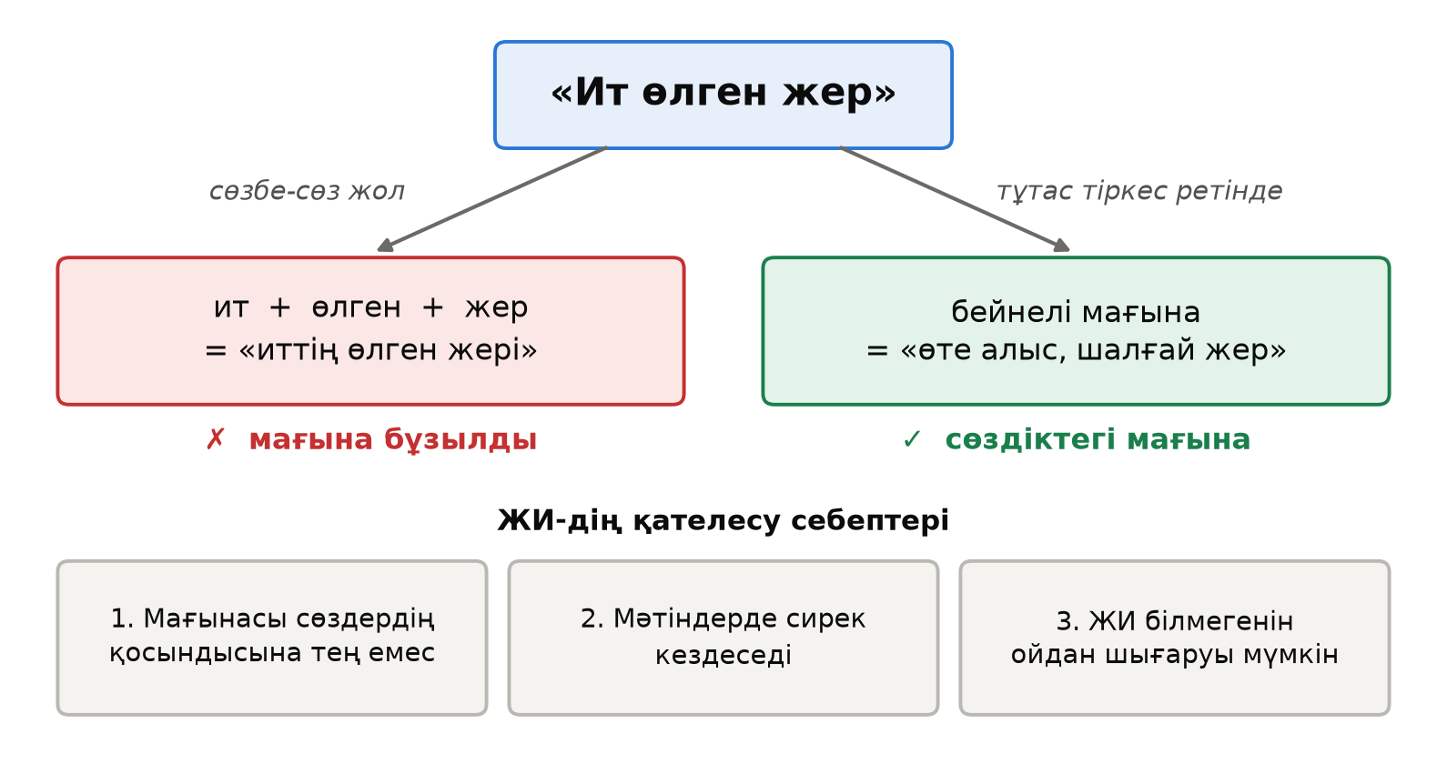
1-сурет – Тұрақты тіркесті сөзбе-сөз және бейнелі мағынада түсіну
ЮНЕСКО-ның білім берудегі ЖИ туралы нұсқаулығында ЖИ жауабын міндетті түрде адам тексеруі керектігі, ал жасөспірімдердің бұл құралдарды үлкендердің бақылауымен пайдаланғаны жөн екені айтылған [14]. «Зерде» конкурсының ережелері де «шешімді адам қабылдайды – ЖИ тек көмектеседі» деген қағиданы бекітеді [5]. Біздің зерттеуіміз осы қағидаға сүйенеді: ЖИ жауабының дұрыс-бұрыстығын сөздік арқылы адам анықтайды.

1.4 Зерттеу материалы мен әдістемесі
Зерттеу материалы. Алдымен біз қазақ тіліндегі фразеологизмдердің сөздік тізбесін жасадық. Тізбеге 294 тұрақты тіркес енді, әрқайсысының сөздіктегі мағынасы көрсетілді (А қосымшасы). Сонымен қатар 22 мағыналық топқа бөлінген 182 тіркес жеке жинақталды (Ә қосымшасы). Тіркестердің мағынасы І. Кеңесбаевтың фразеологиялық сөздігі [7] және қазақ тілінің түсіндірме сөздігі [15] бойынша тексерілді.
НҰСҚАУ (тапсыру алдында өшіріледі): Тізбені қай дереккөздерден (оқулық, сөздік, сайт) жинағаныңызды осы жерге нақты жазыңыз. Әр тіркестің мағынасын сөздіктен өзіңіз тексеріп шығыңыз және тексеру барысын зерттеу күнделігіне тіркеңіз.
Тізбеден тәжірибе үшін 30 тіркес іріктелді. Оларды бейнесінің түсініктілігіне қарай үш топқа бөлдік (4-кесте):
- А тобы – мөлдір бейнелі тіркестер: мағынасы дене қимылынан немесе сезімнен оңай аңғарылады («бармағын тістеді»);
- Ә тобы – астарлы бейнелі тіркестер: салыстыруға немесе ауыс мағынаға құрылған, мағынасын ойлану арқылы табуға болады («арасынан қыл өтпейді»);
- Б тобы – ұлттық-мәдени тіркестер: қазақтың тұрмысына, салтына, танымына байланысты, мағынасы сөздерден аңғарылмайды («ақ киізге көтерді»).
4-кесте – Тәжірибеге іріктелген 30 тұрақты тіркес
№ | Тұрақты тіркес | Сөздіктегі мағынасы
А тобы – Мөлдір бейнелі тіркестер (мағынасы дене қимылы мен сезімнен аңғарылады)
1 | Екі езуі екі құлағына жету | қатты қуану
2 | Бармағын тістеді | өкінді
3 | Көзді ашып-жұмғанша | өте тез
4 | Жұмған аузын ашпау | үндемеу, сөйлемеу
5 | Құлағын түру | мұқият тыңдау, назар салу
6 | Кірпік қақпау | ұйықтамау
7 | Жүрегі аузына тығылды | қатты толқыды, қорықты
8 | Бас изеді | келісті
9 | Қолы ашық | жомарт
10 | Бетінен оты шықты | қатты ұялды
Ә тобы – Астарлы бейнелі тіркестер (салыстыру мен метафораға негізделген)
11 | Арасынан қыл өтпейді | өте тату
12 | Қой аузынан шөп алмас | момын, жуас
13 | Ине шаншар жер жоқ | лық толы, бос орын жоқ
14 | Инемен құдық қазғандай | өте қиын, ауыр, ұзақ іс
15 | Кірерге тесік таппау | қатты ұялу
16 | Алақанның аясындай | тар, кішкентай жер
17 | Құлаққа ұрған танадай | тып-тыныш
18 | Аузын буған өгіздей | үндемейтін адам
19 | Жүрегінің түгі бар | батыр, қорықпайтын
20 | Жұмыртқадан жүн қырыққан | қу, айлакер
Б тобы – Ұлттық-мәдени тіркестер (қазақ тұрмысы, салты мен танымына байланысты)
21 | Ақ киізге көтерді | хан сайлады
22 | Асығы алшысынан түсті | жолы болды
23 | Ит басына іркіт төгілу | молшылық орнау
24 | Қой үстіне бозторғай жұмыртқалау | тыныш, бейбіт заман орнау
25 | Есек құрты мұртына түсу | баю
26 | Ит терісін басына қаптау | қатты ұрысу, балағаттау
27 | Жер қаптыру | алдау
28 | Ит өлген жер | өте алыс жер
29 | Айдарынан жел есу | асқақтап, дәурен сүру
30 | Қара есекке теріс мінгізу | масқаралау, ел алдында ұятқа қалдыру

ЖИ құралдары. Тәжірибеге оқушыға тегін қолжетімді, қазақ тілінде жауап бере алатын үш ЖИ чат-боты алынды. Жұмыста олар ЖИ-1, ЖИ-2, ЖИ-3 деп белгіленді: ЖИ-1 – [атауы, нұсқасы], ЖИ-2 – [атауы, нұсқасы], ЖИ-3 – [атауы, нұсқасы].
НҰСҚАУ (тапсыру алдында өшіріледі): ЖИ құралдарының атауын, нұсқасын және тексерген күніңізді Tazhiribe_kestesi.xlsx файлының «Қорытынды» парағына жазыңыз: жұмыс қайта құрастырылғанда олар осы жерге өздігінен түседі.
Тәжірибенің барысы. ЖИ-дің бір жауабы екіншісіне әсер етпеуі үшін әр сұраныс жаңа чатта берілді. Барлық ЖИ-ге сұраныс сөзбе-сөз бірдей жазылды. Әр жауаптың скриншоты сақталып, қысқаша мазмұны тәжірибе кестесіне енгізілді (Б қосымшасы). Зерттеу үш тәжірибеден тұрды:
- 1-тәжірибе – мағынасын түсіндіру. Сұраныс: «"…" деген тұрақты тіркестің мағынасы қандай? Қысқаша түсіндіріп, бір мысал сөйлем келтір.» Әр ЖИ-ге 30 тіркес берілді, барлығы 90 жауап алынды.
- 2-тәжірибе – синоним мен антоним табу. Сұраныс: «"…" деген тұрақты тіркеске мағынасы жақын (қарама-қарсы) қазақша тұрақты тіркес ата.» 2-кестедегі 6 тіркес берілді, барлығы 18 жауап алынды.
- 3-тәжірибе – мағыналық топ бойынша тіркес атау. Сұраныс: «"…" мағынасын беретін қазақ тіліндегі 5 тұрақты тіркес жаз.» 5 мағыналық топ («тез», «алыс жер», «жақын жер», «көп адам», «кешкі уақыт») бойынша әр ЖИ 25 тіркес атады, барлығы 75 тіркес тексерілді.
Бағалау. Әр жауапты сөздіктегі мағынамен салыстырып, 5-кестедегі шкала бойынша балл қойдық. Балл 0 немесе 1 болған жағдайда, қатенің түрін де белгіледік. 3-тәжірибеде ЖИ атаған әр тіркесті сөздіктен іздеп, оны төрт кодтың біріне жатқыздық.
5-кесте – Жауаптарды бағалау шкаласы және қате түрлері
Балл / код | Атауы | Сипаттамасы
1- және 2-тәжірибе: жауапқа қойылатын балл
2 | Дұрыс | Мағынасы сөздікпен сәйкес келеді, мысал сөйлем орынды
1 | Жартылай дұрыс | Мағынасына жақын, бірақ дәл емес, тым жалпы немесе артық мағына қосылған
0 | Қате | Мағынасы сөздікке сәйкес келмейді
Қате түрлері (0 немесе 1 балл қойылғанда белгіленеді)
С | Сөзбе-сөз түсіндіру | Тіркесті құрамындағы сөздердің тура мағынасымен түсіндіреді
Б | Басқа мағына беру | Бейнелі мағына береді, бірақ ол сөздіктегі мағына емес
О | Ойдан шығару | Жоқ тарихты, жоқ тіркесті немесе жоқ дереккөзді «жасап» шығарады
Ж | Жалпылама жауап | Мағынаның бір бөлігін ғана береді немесе нақты айтпайды
3-тәжірибе: ЖИ атаған тіркестің коды
Н | Нақты тіркес, мағынасы дұрыс | Сөздікте бар, сұралған мағыналық топқа сәйкес
М | Нақты тіркес, мағынасы басқа | Сөздікте бар, бірақ сұралған мағынаға сәйкес емес
Ж | Жоқ тіркес | Сөздіктерде кездеспейді, ЖИ өзі құрастырған немесе орыс/ағылшын тілінен аударған
Т | Тұрақты тіркес емес | Жай сөз немесе еркін сөз тіркесі (мысалы, «өте жылдам»)

Нәтижені салыстыру оңай болуы үшін сапа көрсеткішін есептедік: ЖИ жинаған балл ең жоғары ықтимал баллға бөлініп, 100-ге көбейтілді. Мысалы, бір топтағы 10 тіркестің ең жоғары баллы – 20. Егер ЖИ 15 балл жинаса, оның сапа көрсеткіші 15 ÷ 20 × 100 = 75% болады. Күмәнді жауаптарды ғылыми жетекшімен бірге қайта қарап, шешімін зерттеу күнделігіне жаздық.

1.5 Жұмыс жоспары, этика және қауіпсіздік
Зерттеу 2-суретте көрсетілген бес кезеңмен жүргізілді. Әр кезеңнің мерзімі мен нәтижесі 6-кестеде берілген.
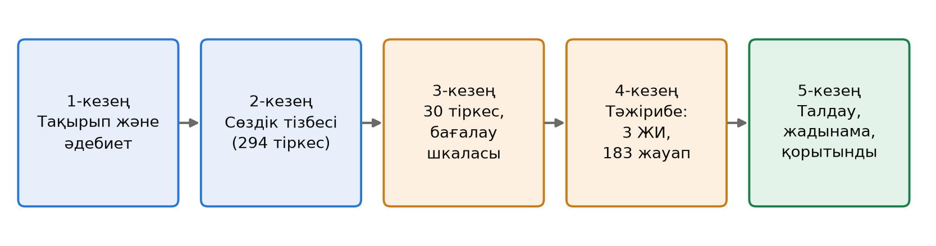
2-сурет – Зерттеудің кезеңдері
6-кесте – Зерттеудің жұмыс жоспары
Кезең | Мерзімі | Орындалатын жұмыс | Нәтижесі
1 | [қыркүйек, 1–2-апта] | Тақырып таңдау, зерттеу сұрағы мен болжамды тұжырымдау, әдебиетті оқу | Зерттеу жоспары, дереккөздер тізімі
2 | [қыркүйек, 3-апта – қазан, 1-апта] | Сөздік тізбесін жасау, мағыналарды сөздіктен тексеру, тірек сөздерді санау | 294 тіркестен тұратын тізбе, 3-сурет
3 | [қазан, 2-апта] | 30 тіркес іріктеу, үш топқа бөлу, сұраныстар мен бағалау шкаласын дайындау | 4- және 5-кестелер, тәжірибе кестесі
4 | [қазан, 3–4-апта] | Үш ЖИ-ге сұраныстар беру, скриншоттарды сақтау, балл қою | 183 жауап, Б қосымшасы
5 | [қараша, 1–3-апта] | Нәтижелерді есептеу, диаграмма салу, жадынама жасау, қорытынды мен рефлексия жазу | 2-бөлім, жадынама, стенд

Зерттеу этикасы мен қауіпсіздігі бойынша мына шаралар сақталды. Зерттеуге адамдар (сауалнама, сұхбат) қатыстырылмады, сондықтан ешкімнің дербес деректері жиналған жоқ. ЖИ-ге берілген сұраныстарда есім, мектеп атауы немесе өзге жеке мәлімет жазылмады. ЖИ құралдары үлкендердің бақылауымен, ата-ананың немесе мұғалімнің тіркелгісі арқылы пайдаланылды [14]. Жұмыста ЖИ-дің қалай пайдаланылғаны ЖИ пайдалану туралы декларацияда ашық көрсетілді. Зерттеу физикалық, химиялық немесе биологиялық тәуекелді қамтымайды.

2 НӘТИЖЕЛЕР МЕН ТАЛҚЫЛАУ

2.1 Сөздік тізбесін алдын ала талдау
Тәжірибеге дейін біз сөздік тізбесіндегі 294 тіркестің құрамын зерттедік: қандай сөздер тұрақты тіркестің «бейнесі» ретінде жиі алынатынын санадық. Санау кезінде сөздің әртүрлі тұлғалары (мысалы, «көз», «көзі», «көзге») бір сөз ретінде есептелді.
Нәтижесінде 294 тіркестің 123-інде (41,8%) адам денесі мүшесінің атауы кездесетіні анықталды. Олардың ішінде ең жиісі – «көз» сөзі (28 тіркес). Одан кейін «ауыз» (14), «қол» (11), «құлақ» (11) және «қан» (10) сөздері келеді (3-сурет). Бұл заңды: адам өз сезімі мен мінезін көбіне дене мүшелері арқылы суреттейді. Қуанса «екі езуі екі құлағына жетеді», қорықса «екі көзі төрт болады», ұялса «бетінен оты шығады».
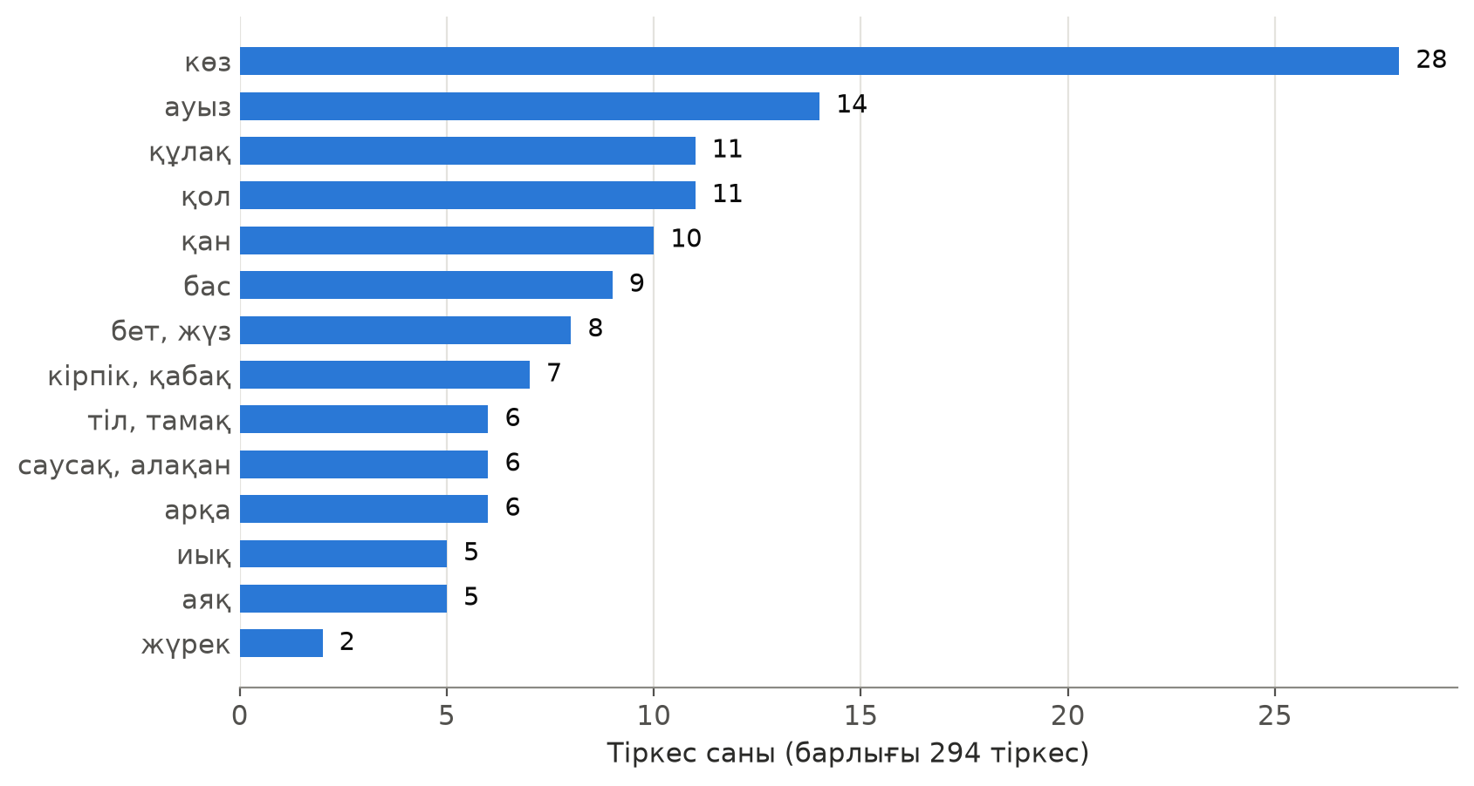
3-сурет – Сөздік тізбесіндегі тіркестерде дене мүшелері атауларының кездесуі
Тізбедегі 34 тіркесте (11,6%) жануар атауы бар. Ең жиі кездесетіндері – «ит» (10), «ат» (8) және «қой» (4). Бұл – мал баққан қазақ тұрмысының тілдегі ізі. Бір қызығы, бір жануардың бейнесі әртүрлі мағына бере алады. «Ит» сөзі бар тіркестердің көбі жағымсыз мағынада («ит болу» – қор болу, «иттің қара тұмсығындай көру» – жек көру) немесе қашықтықты білдіру үшін («ит өлген жер») қолданылады. Ал «ит басына іркіт төгілу» тіркесі, керісінше, молшылықты білдіреді. Демек, тіркестің мағынасын жеке сөзге қарап болжау адамға да, ЖИ-ге де қиын. Бұл талдау тәжірибеге тіркес іріктеуге көмектесті: А тобына «көз», «ауыз», «құлақ» сөздері бар тіркестер, ал Б тобына «ит», «қой», «есек» сөздері бар тіркестер енгізілді.

2.2 1-тәжірибе: ЖИ тіркестің мағынасын қалай түсіндірді?
Үш ЖИ құралының 30 тіркесті түсіндіру нәтижелері 7-кестеде және 4-суретте берілген.
7-кесте – 1-тәжірибе: топтар бойынша сапа көрсеткіші, %
Тіркестер тобы | ЖИ-1 | ЖИ-2 | ЖИ-3 | Орташа
А – мөлдір бейнелі тіркестер | [___] | [___] | [___] | [___]
Ә – астарлы бейнелі тіркестер | [___] | [___] | [___] | [___]
Б – ұлттық-мәдени тіркестер | [___] | [___] | [___] | [___]
Барлық 30 тіркес | [___] | [___] | [___] | [___]

Барлық 30 тіркес бойынша сапа көрсеткіші ЖИ-1-де [___]%, ЖИ-2-де [___]%, ЖИ-3-те [___]% болды. Үш құралдың орташа көрсеткіші мөлдір бейнелі тіркестерде (А тобы) [___]%, астарлы бейнелі тіркестерде (Ә тобы) [___]%, ал ұлттық-мәдени тіркестерде (Б тобы) [___]% құрады. [Топтардың көрсеткішін салыстырып, қорытынды сөйлем жазыңыз.]
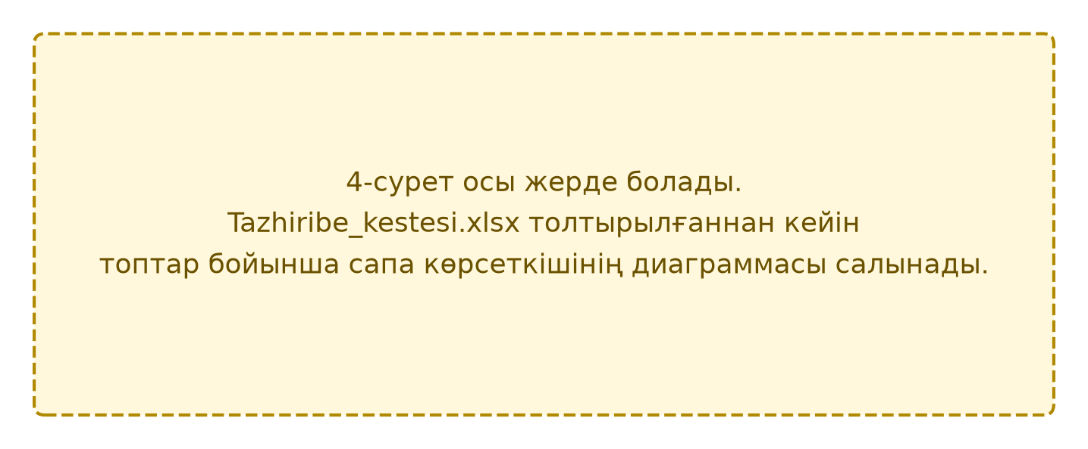
4-сурет – 1-тәжірибе: топтар бойынша сапа көрсеткіші, %
Үш ЖИ-дің 90 жауабының [___]-і толық дұрыс (2 балл), [___]-і жартылай дұрыс (1 балл), [___]-і қате (0 балл) деп бағаланды. [Қай ЖИ ең жақсы, қайсысы ең төмен нәтиже көрсетті?] ЖИ жауаптарының ең сипатты мысалдары 8-кестеде келтірілген.
8-кесте – ЖИ жауаптарының сипатты мысалдары
Тіркес | Сөздікте | ЖИ жауабы (қысқаша) | Баға, қате түрі
[тіркес] | [мағынасы] | [ЖИ-? жауабы] | [балл, түрі]
[тіркес] | [мағынасы] | [ЖИ-? жауабы] | [балл, түрі]
[тіркес] | [мағынасы] | [ЖИ-? жауабы] | [балл, түрі]
[тіркес] | [мағынасы] | [ЖИ-? жауабы] | [балл, түрі]

НҰСҚАУ (тапсыру алдында өшіріледі): 8-кестеге ЖИ жауаптарынан 4–5 ең қызықты мысалды өзіңіз таңдап жазыңыз: кемінде бір дұрыс жауап, бір сөзбе-сөз түсіндіру және бір ойдан шығару мысалы болсын. Әр мысалдың скриншотын Б қосымшасына қосыңыз.

2.3 2-тәжірибе: ЖИ синоним мен антонимді таба ала ма?
Екінші тәжірибеде ЖИ-ге 2-кестедегі 3 антоним және 3 синоним тапсырмасы берілді. Бұл тапсырма біріншісінен күрделірек: ЖИ тіркестің мағынасын түсініп қана қоймай, сол мағынаға сәйкес келетін басқа тұрақты тіркесті «еске түсіруі» керек. Нәтижелер 9-кестеде берілген.
9-кесте – 2-тәжірибе: синоним мен антонимді табу нәтижесі, балл
Тапсырма | ЖИ-1 | ЖИ-2 | ЖИ-3 | Орташа
Антоним табу (ең жоғары – 6) | [___] | [___] | [___] | [___]
Синоним табу (ең жоғары – 6) | [___] | [___] | [___] | [___]
Барлығы (ең жоғары – 12) | [___] | [___] | [___] | [___]

Ең жоғары ықтимал 12 балдың ЖИ-1 – [___], ЖИ-2 – [___], ЖИ-3 – [___] балын жинады. [2-тәжірибе нәтижесін 1-тәжірибемен салыстырыңыз.]
НҰСҚАУ (тапсыру алдында өшіріледі): Кестеге қарап, ЖИ жиі қандай жауап бергенін талдаңыз: нақты тұрақты тіркес атады ма, әлде жай сөзбен («ұялмады», «алыс») жауап берді ме? Ең қызық бір мысалды осы жерге жазыңыз.

2.4 3-тәжірибе: ЖИ жоқ тіркесті «ойлап таба» ма?
Үшінші тәжірибеде ЖИ-ден бес мағыналық топтың әрқайсысы бойынша 5 тұрақты тіркес жазу сұралды. ЖИ атаған әр тіркесті сөздіктен және өзіміз жасаған тізбеден (А, Ә қосымшалары) іздедік. Нәтижелер 10-кестеде және 5-суретте көрсетілген.
10-кесте – 3-тәжірибе: ЖИ атаған тіркестердің құрамы, саны
Код | ЖИ-1 | ЖИ-2 | ЖИ-3 | Барлығы
Н – Нақты тіркес, мағынасы дұрыс | [___] | [___] | [___] | [___]
М – Нақты тіркес, мағынасы басқа | [___] | [___] | [___] | [___]
Ж – Жоқ тіркес | [___] | [___] | [___] | [___]
Т – Тұрақты тіркес емес | [___] | [___] | [___] | [___]
Барлығы | 25 | 25 | 25 | 75

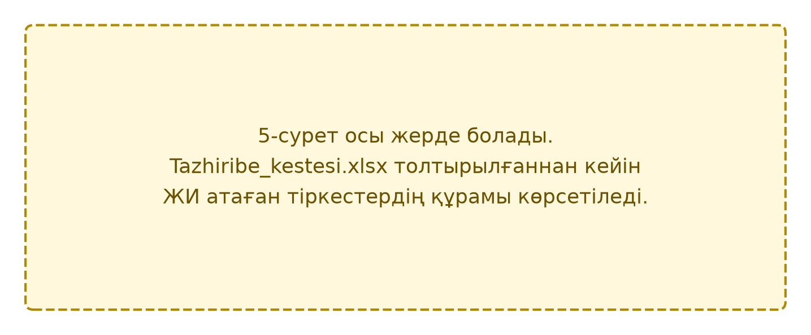
5-сурет – 3-тәжірибе: ЖИ атаған 75 тіркестің құрамы
ЖИ атаған 75 тіркестің [___]-і сөздікте бар әрі мағынасы дұрыс болды. [___] тіркес сөздіктерде мүлде кездеспеді, яғни оны ЖИ өзі құрастырды немесе басқа тілден сөзбе-сөз аударды. Тағы [___] жағдайда ЖИ тұрақты тіркестің орнына жай сөз немесе еркін тіркес ұсынды, ал [___] жағдайда нақты тіркесті атағанымен, оның мағынасы сұралған топқа сәйкес келмеді. [ЖИ ұсынған тіркестердің қаншасы сенімді болды?]

2.5 Талқылау: ЖИ неге қателеседі?
Үш тәжірибеде кездескен қателерді 1.4-бөлімде сипатталған төрт түрге бөлдік. Олардың саны 11-кестеде берілген.
11-кесте – 1- және 2-тәжірибедегі қате түрлерінің саны
Қате түрі | ЖИ-1 | ЖИ-2 | ЖИ-3 | Барлығы
С – Сөзбе-сөз түсіндіру | [___] | [___] | [___] | [___]
Б – Басқа мағына беру | [___] | [___] | [___] | [___]
О – Ойдан шығару | [___] | [___] | [___] | [___]
Ж – Жалпылама жауап | [___] | [___] | [___] | [___]

[Ең көп және ең аз кездескен қате түрін атаңыз.] Әр қате түрінің себебін 1.3-бөлімдегі әдебиетпен салыстыра отырып түсіндіруге болады.
Сөзбе-сөз түсіндіру (С). Мұндай қатеде ЖИ тіркестің құрамындағы сөздердің тура мағынасын біріктіреді. Бұл ЖИ-дің тіркесті біртұтас бірлік ретінде емес, жеке сөздердің қосындысы ретінде өңдейтінін көрсетеді. Аударма жүйелерін зерттеген ғалымдар да дәл осындай құбылысты сипаттаған [2].
Басқа мағына беру (Б). ЖИ тіркестің бейнелі екенін сезеді, бірақ басқа, көбіне ұқсас естілетін тіркестің мағынасын береді. Біздің ойымызша, бұл тіркес мәтіндерде сирек кездескенде және ЖИ оны басқа тіркеспен шатастырғанда болады [3].
Ойдан шығару (О). ЖИ жоқ тіркесті ұсынады немесе тіркестің шығу тарихын өзі құрастырады. Ең қауіпті қате осы, өйткені жауап сенімді әрі сауатты жазылады, сондықтан оқушы оны тексермей қабылдап алуы мүмкін [13].
Жалпылама жауап (Ж). ЖИ тіркестің мағынасын дұрыс бағытта береді, бірақ дәл емес немесе тым жалпы түсіндіреді. Мұндай жауап толық қате болмаса да, оқушыны жаңылыстыруы мүмкін.
Біздің нәтижелерімізді ағылшын тіліндегі зерттеулермен салыстыруға болады. Э. Лю мен әріптестері тілдік модельдердің бейнелі сөйлемдерді түсіну деңгейі адамнан төмен екенін көрсеткен [1]. [Өз нәтижеңізді осы тұжырыммен салыстырыңыз.]
Зерттеуіміздің шектеулері де бар. Біріншіден, тәжірибеге 30 тіркес пен үш ЖИ ғана алынды, сондықтан нәтижені барлық фразеологизмге және барлық ЖИ-ге тарата қолдануға болмайды. Екіншіден, ЖИ құралдары үнемі жаңарып тұрады: басқа күні қойылған дәл сол сұраққа жауап өзгеруі мүмкін. Үшіншіден, жауаптарды негізінен бір адам бағалады. Бұл кемшілікті азайту үшін бағалау шкаласын алдын ала бекітіп, күмәнді жауаптарды ғылыми жетекшімен бірге қайта қарадық.

2.6 Практикалық өнім: «ЖИ-ге сен, бірақ тексер» жадынамасы
Тәжірибе нәтижелеріне сүйеніп, біз оқушыларға арналған қысқа жадынама құрастырдық (В қосымшасы). Ол ЖИ фразеологизмді түсіндіргенде оның жауабын тексеруге көмектесетін төрт қадамнан тұрады.
- 1-қадам. Сөздікпен салыстыр. ЖИ берген мағынаны фразеологиялық немесе түсіндірме сөздіктен тексер. Сөздікте жоқ тіркеске ерекше сақ бол.
- 2-қадам. Сөзбе-сөз емес пе? Егер ЖИ тіркесті құрамындағы сөздердің тура мағынасымен түсіндірсе, бұл – қатенің белгісі.
- 3-қадам. Мысалды тексер. ЖИ келтірген мысал сөйлемде тіркес шын мәнінде сол мағынада тұр ма, соны бақыла.
- 4-қадам. Үлкендерден сұра. Күмәнің қалса, мұғаліміңнен, ата-әжеңнен сұра: тұрақты тіркестің көбі ауызекі тілде сақталған.
Жадынаманы сынып бөлмесіне ілуге, қазақ тілі сабағында ЖИ-мен жұмыс істеудің алдында үлестірмелі материал ретінде беруге болады.
НҰСҚАУ (тапсыру алдында өшіріледі): Жадынаманы 3–5 сыныптасыңызға көрсетіп, оның түсінікті болған-болмағанын сұрап көруге болады. Бұл жағдайда тек ауызша пікір жинаңыз, есімдерін жазбаңыз, ал пікірлерді зерттеу күнделігіне тіркеңіз.

ҚОРЫТЫНДЫ ЖӘНЕ РЕФЛЕКСИЯ
Зерттеу барысында біз ЖИ чат-боттарының қазақ тіліндегі тұрақты тіркестерді қалай түсіндіретінін сөздік деректерімен салыстыра отырып тексердік. Жұмыстың негізгі нәтижелері мыналар.
- Тұрақты тіркес – құрамындағы сөздердің мағынасынан тікелей шықпайтын, біртұтас мағынасы бар, бейнелі тіл бірлігі. Сондықтан оны түсіну ЖИ үшін де, тілді үйреніп жүрген адам үшін де ерекше қиындық туғызады.
- Сөздік тізбесін талдау тіркестердің 41,8%-ында дене мүшесінің, 11,6%-ында жануардың атауы бар екенін көрсетті. Қазақ тілінде «тез», «алыс» және «жақын» ұғымдарын білдіретін тіркестер әсіресе көп, бұл көшпелі тұрмыспен байланысты.
- 1-тәжірибеде үш ЖИ-дің орташа сапа көрсеткіші А тобында [___]%, Ә тобында [___]%, Б тобында [___]% болды. [Болжам расталды ма, ішінара расталды ма, әлде расталмады ма?]
- 2- және 3-тәжірибелер [2- және 3-тәжірибе бойынша қорытынды жазыңыз.]
- Ең жиі кездескен қате түрі – [___]. Бұл ЖИ жауабын сөздік арқылы тексеру қажет екенін дәлелдейді.
Практикалық маңызы. Жұмыста әзірленген «ЖИ-ге сен, бірақ тексер» жадынамасын, 294 тіркестен тұратын сөздік тізбесін және тәжірибе кестесін қазақ тілі сабақтарында пайдалануға болады. Тәжірибе кестесі кез келген оқушыға өз бетінше осындай зерттеу жүргізуге мүмкіндік береді.
Шектеулер. Зерттеуге 30 тіркес пен үш ЖИ құралы алынды, тексеру бір кезеңде жүргізілді. ЖИ құралдары жаңарған сайын нәтиже өзгеруі мүмкін.
Одан әрі зерттеу бағыты. Болашақта тіркестер санын көбейтіп, мақал-мәтелдерді де зерттеуге қосуды жоспарлаймыз. Сонымен қатар ЖИ-ге тіркесті жеке емес, сөйлем ішінде бергенде нәтиже жақсара ма, соны тексеру қызықты. ЖИ нәтижесін сыныптастарымыздың және ата-әжелеріміздің түсіндіруімен салыстыруға да болады.
Мен не үйрендім, нені жетілдіремін?
НҰСҚАУ (тапсыру алдында өшіріледі): Бұл бөлімді тек өз сөзіңізбен, өз тәжірибеңізге сүйеніп жазыңыз. Төмендегі сұрақтар көмектеседі: Зерттеуде мені не таңғалдырды? Қандай қиындыққа тап болдым және оны қалай шештім? Енді ЖИ-ді қалай басқаша пайдаланамын? Келесі жолы нені басқаша істер едім? (5–7 сөйлем)
[Оқушының өз рефлексиясы]

ПАЙДАЛАНЫЛҒАН ДЕРЕККӨЗДЕР
1 Liu E., Cui C., Zheng K., Neubig G. Testing the Ability of Language Models to Interpret Figurative Language // Proceedings of the 2022 Conference of the North American Chapter of the Association for Computational Linguistics (NAACL 2022). – Seattle, 2022.
2 Dankers V., Lucas C., Titov I. Can Transformer be Too Compositional? Analysing Idiom Processing in Neural Machine Translation // Proceedings of the 60th Annual Meeting of the Association for Computational Linguistics (ACL 2022). – Dublin, 2022.
3 Joshi P., Santy S., Budhiraja A., Bali K., Choudhury M. The State and Fate of Linguistic Diversity and Inclusion in the NLP World // Proceedings of the 58th Annual Meeting of the Association for Computational Linguistics (ACL 2020). – 2020. – P. 6282–6293.
4 Қазақстан Республикасында жасанды интеллектіні дамытудың 2024–2029 жылдарға арналған тұжырымдамасы. – ҚР Үкіметінің 2024 жылғы 24 шілдедегі № 592 қаулысымен бекітілген.
5 2–8 сынып оқушыларына арналған «Зерде» республикалық зерттеу жобалары мен шығармашылық жұмыстарының конкурсын ұйымдастыру және өткізу ережелері. – «Дарын» РҒПО директорының 2026 жылғы 9 қыркүйектегі № 153 бұйрығымен бекітілген.
6 Болғанбайұлы Ә., Қалиұлы Ғ. Қазіргі қазақ тілінің лексикологиясы мен фразеологиясы. – Алматы: Санат, 1997. – 256 б.
7 Кеңесбаев І. Қазақ тілінің фразеологиялық сөздігі. – Алматы: Ғылым, 1977. – 712 б.
8 Виноградов В.В. Об основных типах фразеологических единиц в русском языке // Виноградов В.В. Избранные труды: Лексикология и лексикография. – М.: Наука, 1977. – С. 140–161.
9 Смағұлова Г. Мағыналас фразеологизмдердің ұлттық-мәдени аспектілері. – Алматы: Ғылым, 1998.
10 Қайдар Ә. Қазақтар ана тілі әлемінде: этнолингвистикалық сөздік. Т. 1: Адам. – Алматы: Дайк-Пресс, 2009.
11 Vaswani A., Shazeer N., Parmar N. et al. Attention Is All You Need // Advances in Neural Information Processing Systems 30 (NeurIPS 2017). – 2017. – P. 5998–6008.
12 Bender E.M., Gebru T., McMillan-Major A., Shmitchell S. On the Dangers of Stochastic Parrots: Can Language Models Be Too Big? // Proceedings of the 2021 ACM Conference on Fairness, Accountability, and Transparency (FAccT ’21). – 2021. – P. 610–623.
13 Ji Z., Lee N., Frieske R. et al. Survey of Hallucination in Natural Language Generation // ACM Computing Surveys. – 2023. – Vol. 55, No. 12. – Article 248.
14 Miao F., Holmes W. Guidance for Generative AI in Education and Research. – Paris: UNESCO, 2023.
15 Қазақ тілінің түсіндірме сөздігі / жалпы ред. Т. Жанұзақов. – Алматы: Дайк-Пресс, 2008. – 968 б.

А ҚОСЫМШАСЫ
Фразеологизмдердің сөздік тізбесі
Тізбеге 294 тұрақты тіркес енді, олар әліпби ретімен берілген. Мағыналары І. Кеңесбаевтың фразеологиялық сөздігі [7] және қазақ тілінің түсіндірме сөздігі [15] бойынша тексерілді.
№ | Тұрақты тіркес | Мағынасы
1 | Ағама жеңгем сай, апама жездем сай | мінез-құлқы үйлес
2 | Ағынан жарылды | ештеңені жасырмады, бар сырын ақтарды
3 | Ажал оғы атылды | өлді, мерт болды
4 | Ажары кірді | көріктенді
5 | Ажары сынды | мұңайды
6 | Азуы алты қарыс | қаһарлы
7 | Азуын айға білеу | мейлінше батыл қайрат көрсету
8 | Айдар тақты | әйгілі қылды
9 | Айдарынан жел есу | асқақтап дәурен сүру
10 | Айды аспанға шығарды | аты шықты, таң қалдырды
11 | Айдың күні аманда | аман-есенде, тыныштықта
12 | Аймандай қылды | әшкереледі, ұятқа қалдырды
13 | Айна қатесі жоқ | дәл, тұп-тура
14 | Айтаққа ерді | өсек-аяңға ерді
15 | Айтқан сөз құлағынан ағып кетті | түсінбеді
16 | Айы оңынан туды | жолы болды
17 | Айызы қанды | көңілі жай тапты, құмары қанды
18 | Айылын жимау | жасқанбау, сескенбеу
19 | Ақ ауыз қылды | алдап кетті
20 | Ақ жарқын | ашық көңілді
21 | Ақ иық | айрықша асыл қыран
22 | Ақ киізге көтерді | хан сайлады
23 | Ақ саусақ | жалқау
24 | Ақ тамақ | қыздың сұлу тамағы
25 | Ақыл (ой) таразысына салды | ойланды
26 | Ақысын жеу | еңбегінің ақысын бермеу
27 | Ал-дал болды | әуре-сарсаң күйге түсті
28 | Ала ауыз (алты бақан) | бірлігі жоқ
29 | Ала болды | араздасты
30 | Ала көзімен атты | жек көріп, тіктесе қарады
31 | Алақанға қарады | дәмеленді
32 | Алақанның аясындай | тар жер
33 | Алақанына түкірді | іске дайын тұрды
34 | Алқам-салқамы шықты | тозығы жетті
35 | Алқымынан алды | қинады
36 | Алмасын қанға суарды | кектенді
37 | Алпыс екі тамыры босады | елжіреп, мейірімі түсті
38 | Араны ашылды | аш көзденді
39 | Арасынан қыл өтпейді | өте тату
40 | Арқа сүйеу | сүйеніш ету
41 | Арқаны кеңге салу | асықпау, саспау
42 | Арқасы мұздап қоя берді | сескенді
43 | Арнасына (сабасына) түсті | ашуы тарқады
44 | Артына сөз қалдырды | кейінгіге өнегелі сөз қалдырды
45 | Ас аш өзегіне түсті | ішкен тамағы кеселге соқтырды
46 | Ас қайырды | бата берді
47 | Асығы алшысынан түсті | жолы болды
48 | Ат арылту | әуре болу
49 | Ат ойнатты | басынды
50 | Ат салысу | көмектесу
51 | Ат-тонын ала қашу | жауапкершіліктен бас тарту
52 | Ат ізін салмау | хабарласпау
53 | Ат ізін суытпау | жиі келіп тұру
54 | Атарға оғы жоқ | ашуланған адам
55 | Аузын буған өгіздей | үндемейтін адам
56 | Аузына құм құйылды | жағы қарысты, сөйлей алмады
57 | Аузынан бір елі тастамайды | үнемі айтады
58 | Аузынан салбырап түскендей | айнымай ұқсаған
59 | Аузының салымы бар | несібелі кісі
60 | Ауыз жаласу | жақтасу, болысу
61 | Аш көз | қомағай адам
62 | Аяғы аспаннан келді | тас-талқаны шықты
63 | Аяғы аяғына жұқпады | шапшаң, тез жүрді
64 | Аяқтандыру | үйлендіру
65 | Әй дейтін әже жоқ, қой дейтін қожа жоқ | бассыздық, тәртіпсіздік
66 | Әңгімесі жарасу | ортақ тіл табысу
67 | Әпер бақан | шаш ал десе, бас алатын адам
68 | Базары тарқады | дәурені өтті
69 | Балақтағы бит басқа шапты | болмашы жұрт қорлады
70 | Бармағын тістеді | өкінді
71 | Бас білдіру | үйрету
72 | Бас изеді | келісті
73 | Бас имеу | келіспеу, берілмеу
74 | Бас кеспек болса да, тіл кеспек жоқ | салттан аттау жоқ
75 | Басынан сөз асырмау | басындырмау
76 | Бауыр басу | үйрену
77 | Бес аспап | өнерлі
78 | Бес саусақтай білу | жетік білу
79 | Бет бақтырмау | бой бермеу
80 | Бетке айту | шындықты көзіне айту
81 | Бетке шіркеу болды | ұятқа қалдырды
82 | Беті бүлк етпеді | ұялмады
83 | Бетінен оты шықты | ұялды
84 | Бит қабығынан биялай тоқыған | өте шебер
85 | Биті торғайдай, мойны ырғайдай | арық
86 | Бүйректен сирақ шығару | болмашы нәрседен шатақ шығару
87 | Бүйідей тиді | әлек салды
88 | Ғайып ерен қырық шілтен | мұсылмандарды қорғап жүретін киелі бейнелер
89 | Далаға кетті | босқа кетті
90 | Дәм-тұзы жараспады | тату-тәтті тұра алмады
91 | Деміне (кеудесіне) нан пісірді | мақтанып ісіп кетті
92 | Дымын шығармау | үндемеу
93 | Ділгір болу | өте мұқтаж болу
94 | Екі аяғын бір етікке тығу | қысымға алу
95 | Екі аяғын (өкпесін) қолына алу | аяғы-аяғына жұқпау, асығу
96 | Екі езуі екі құлағына жету | қуану
97 | Екі иығына екі кісі мінгендей | денелі, тұлғалы, иықты
98 | Екі көзі төрт болды | қорықты
99 | Екі көзі шарасынан шығу | қорқу
100 | Еңбегін сауды | адал күн кешті
101 | Еңсесі құру | сағыну
102 | Ер қаруы | бес қару – қылыш, найза, садақ, шоқпар, сойыл
103 | Ереуіл атқа ер салу | елін қорғауға аттану
104 | Ернін шығарды | мазақтады
105 | Ернінің емеурінін табу | көңілін табу
106 | Есек құрты мұртына түсу | баю
107 | Етек-жеңін жию | есін жию
108 | Етектен алу | кедергі жасау
109 | Ешкімнің ала жібін аттамау | қиянат жасамау
110 | Жағадан алу | қылғындыру
111 | Жағасын ұстау | таңдану
112 | Жағы сембеді (тынбады) | көп сөйледі
113 | Жағына пышақ жанығандай | арық
114 | Жайдың атқан тасындай | аса құдіретті, мықты
115 | Жалғанды жалпағынан басу | молшылықта өмір сүру
116 | Жанары кетті | көзінің нұры кетті
117 | Жанды жегідей жеу | қиналу
118 | Жаны зәр түбіне жету | қорқу
119 | Жаны сіріден жаралған | мықты
120 | Жанын қоярға жер таппау | әлек болу
121 | Жараның аузын алу | ескі дертті еске түсіру
122 | Жарғақ құлағы жастыққа тимеу | тыным таппау
123 | Жауырынынан жел өту | азап шегу
124 | Жегенін желкесінен шығару | сазайын беру
125 | Желкесін қасу | қысылу, сасу
126 | Жеме-жемге келгенде | шешуші сәтте
127 | Жер астынан жік шықты, қос құлағы тік шықты | табан астынан бәле шықты
128 | Жер болу | ұялу
129 | Жер жұту | жоқ болу
130 | Жер қабу | өлу
131 | Жер қаптыру | алдау
132 | Жерден алып, жерге салды | ұрысты, сөкті, балағаттады
133 | Жетім қыздың тойындай | елеусіз
134 | Жұлдызы оңынан туу | жолы болу
135 | Жұмған аузын ашпау | сөйлемеу
136 | Жұмыртқадан жүн қырыққан | қу
137 | Жүз тайысу | ұрысу
138 | Жүзі қайту | тайсалу
139 | Жүзі солу | жүдеу
140 | Жүзіктің көзінен өткендей | сұлу
141 | Жүн терісін сыпыру | өлімші етіп сабау, азаптау
142 | Жүндей түтті | әбден сабады
143 | Жүрегі алып ұшты (аузына тығылды, аттай тулады) | қатты толқыды
144 | Жүрегінің түгі бар | батыр
145 | Жүрісі сұйық | ісі мардымсыз
146 | Жыл көрдің бе, ай көрдің бе? | көп ұйықтағанға айтады
147 | Жылан жалағандай | түк қалдырмау
148 | Жыланның басы қайту | аштығы басылу
149 | Жынынан айрылған бақсыдай | не істерін білмей, абдырап сасу
150 | Жыртысын жырту | намысына шабу, жоғын жоқтау
151 | Жібі түзу | дұрыс адам
152 | Жігері құм болу | шаршау, жасып қалу
153 | Жілігі шағылу | беті қайту
154 | Зәрезап болу | жүрегі шайлығу, үрейі ұшу
155 | Зәрі қайту | уы тарқау
156 | Зәріне міну | қаһарлану
157 | Зығыры қайнау | ашулану
158 | Иегі қышу | дәмелену
159 | Ине шаншар жер жоқ | толық, тығыз
160 | Инемен құдық қазғандай | қиын, ауыр
161 | Инені жіпке тізу | бәле қуу
162 | Иненің жасуындай | азғантай
163 | Иненің көзінен өткендей | пысық
164 | Ит арқасы қиянда | алыс, қашық, шалғай
165 | Ит арқасы құрысты | қайратқа мінді
166 | Ит байласа тұрғысыз | адам тұрғысыз
167 | Ит басына іркіт төгілу (ақ түйенің қарны жарылу) | молшылық орнау
168 | Ит болу | қор болу
169 | Ит өлген жер | алыс, қашық, шалғай
170 | Ит пен құстың арқасында | кім көрінгеннің арқасында
171 | Ит терісін басына қаптау | ұрысу, сөгу, балағаттау
172 | Иттің қара тұмсығындай көру | жек көру
173 | Иттің құлы итақай | кім көрінген, кез келген
174 | Иығына су кету (иығы салбырау, ұнжырғасы түсу) | қажу, шаршау
175 | Иығынан дем алу | мақтану
176 | Иін тірескен | өте көп
177 | Иісі мұрнына кірмейді | ештеңе сезбеу
178 | Кәдеге асу | іске жарау
179 | Кәріне міну | ашулану
180 | Кежегесі кейін тарту | жалқаулану
181 | Кендірі кесілді | көтерем болу
182 | Кең балақ, жалпақ етек | қолынан іс келмейтін, олақ
183 | Кең дүние тар болу | дүниеден түңілу
184 | Кердең басу | талқандау
185 | Кескен жерінен қан шықпас | қатал, ұятсыз адам
186 | Кеудесіне шайтан кіру | азу
187 | Көз байлау | алдау
188 | Көз болу | ие болу
189 | Көз жазып қалу | адасу
190 | Көз қиығын салу | көздің ұшымен қарау
191 | Көз салу | қарау
192 | Көз сүзу | телміру
193 | Көзге сүйел болу | жеккөрінішті көріну
194 | Көзге түртсе көргісіз | қараңғы
195 | Көзден ғайып болу | жоқ болу
196 | Көзді ашып-жұмғанша | тез
197 | Көздің жауын алу | қызықтыру
198 | Көздің шырымын алу | аздап ұйықтау
199 | Көзі алақандай болу | қорқу
200 | Көзі ашылу | санасы ояну
201 | Көзі жету | кәміл сену
202 | Көзі тою | көңілі тою
203 | Көзі шалу | байқау, аңдау
204 | Көзі (қарасы) батты | біржола жоқ болды
205 | Көзіне топырақ шашу | жамандық жасау
206 | Көзіне шөп салу | алдау
207 | Көк айыл (долы) | ашушаң
208 | Көк ала қойдай ету | сабау, ұру
209 | Көк өрім | бала кез
210 | Көкейін тесу | көп құмарту
211 | Көкесін таныту | ұрып-соғу
212 | Көкірегі қарс айрылу | қайғыру, өкіну
213 | Көлденең сөз | жағымсыз қауесет
214 | Көрпеңе қарай көсіл | әліңе қара
215 | Күлге аунаған түйедей | шаң-шаң
216 | Кірерге тесік таппау | ұялу
217 | Кірпігінен қырау тамған | қаһарлы
218 | Кірпідей жиырылу | жақтырмау
219 | Кірпік қаққанша | тез
220 | Кірпік қақпау | ұйықтамау
221 | Кіршік шалу | ойына ақау түсу
222 | Қабағы кірбің тартты | ренжіді
223 | Қабағын қақпау | тез
224 | Қабағын қырау шалу | қартаю
225 | Қабақ шытысты | ұрысты
226 | Қабырғамен кеңесті | өз-өзімен ойласты, жақындарымен ақылдасты
227 | Қабырғасы қайысу | қатты қиналу
228 | Қадалған жерінен қан алу | дегенін істету
229 | Қаймағы бұзылмау | бірлігі бұзылмау
230 | Қайрауы жеткен | бабына келген
231 | Қақпанның қанды аузын басу | қолға мықтап түсу
232 | Қалпақтай ұшу | құлап түсу
233 | Қалтасына сену | байлығына сену
234 | Қан жалау | таяқ жеу
235 | Қанат біту | қарқын алу
236 | Қанатын жазу | белгілі болу
237 | Қанатын қию | сорлату
238 | Қанды балақ | озбыр
239 | Қаны қайнау | ашулану
240 | Қанына сіңу | әдеттену
241 | Қанына тарту | туысына ұқсау
242 | Қара есекке теріс мінгізу | масқаралау, артына кір келтіру
243 | Қара жаяу емес | құр алақан емес
244 | Қармаққа түсу | ұсталу
245 | Қас қарайғанда | кешқұрым
246 | Қас пен көздің арасында | тез
247 | Қауқары кету | шаршау
248 | Қиқу салды | дабыл қақты
249 | Қой аузынан шөп алмас | момын
250 | Қой үстіне бозторғай жұмыртқалау | тыныштық заман орнау
251 | Қойға шапқан қасқырдай | тас-талқан ету
252 | Қол арту | ниет ету
253 | Қол байлау болу | кедергі жасау
254 | Қол беру | келісу
255 | Қол жалғау | көмектесу
256 | Қол қусыру | бағыну, көну
257 | Қол ұшын беру | көмектесу
258 | Қолтыққа су бүрку | желіктіру
259 | Қолы ашық | жомарт
260 | Қолы жүру | сәті келу
261 | Қолы қолына жұқпады | тез қимылдады
262 | Қу маңдай | сорлы
263 | Қу мойын | арық
264 | Қу сирақ | қыдырымпаз
265 | Қу тамақ | аш өзек, нәпсі
266 | Қу таңдай | сөзуар адам туралы мысқыл
267 | Қуанышы қойнына сыймады | қуанды
268 | Құлағы тесік | әр нәрседен хабардар адам
269 | Құлағын бұрау | үгіттеу
270 | Құлағын түру | назар салу
271 | Құлағына кірмеу | ұқпау
272 | Құлағыңның тесігі бар ма, жоқ па? | кереңбісің?
273 | Құлаққа ұрған танадай | тып-тыныш
274 | Құлаққағыс ету | айтар ойдың ұшын шығару
275 | Құлаш сермеу | ұмтылу
276 | Құнт қылмау | ескермеу
277 | Құралайды көзге атқан | мерген
278 | Құрғақ уәдемен қуырдақ қуыру | алдау
279 | Құрығы ұзын | билігі күшті
280 | Қыздың жиған жүгіндей | сұлу, әдемі, көрікті
281 | Қызыл өңеш | даукес, сөзуар
282 | Қызыл сирақ | кедей
283 | Қызыл сөз | бос сөз
284 | Қызыл сөзден бал жағу | мадақтау
285 | Қызыл тіл | шешен
286 | Қылышынан қан тамған | қатігез
287 | Қырық құрау | тозған
288 | Қырық пышақ | араздасқан
289 | Қысқа жіп күрмеуге келмейді | жоқшылықта іс оңбайды
290 | Қысқа қол | жетіспеушілік
291 | Қысыр әңгіме | бос сөз
292 | Қытығына тию | ашуландыру
293 | Саусағының ұшын қимылдатпады | қозғалмады, еш нәрсе істемеді
294 | Үріп ауызға салғандай | сұлу, әдемі, көрікті

Ә ҚОСЫМШАСЫ
Тұрақты тіркестердің мағыналық топтары
Тізбеде 22 мағыналық топқа кіретін 182 тіркес бар. Жұлдызшамен (*) белгіленген тіркестер басқа мағынада да қолданылады.
Мағыналық топ | Тұрақты тіркестер
ТЕЗ, ШАПШАҢ (34) | Апшысын қуыру; Ауыз жиғанша (жимай жатып); Аяқ астынан*; Аяқ-қолы жерге тимеу; Ә дегенше; Әні-міне дегенше; Әйт дегенде; Әп сәттің арасында; Бол-болдың астына алу*; Дем (сәт) арасында; Ел көшті, жау жетті*; Жоқ жерден; Жұлдыздай (сынаптай, оқтай) ағу; Жұлып алғандай; Көз ілеспеу; Көзді ашып-жұмғанша*; Күтпеген жерден; Кірпігін айқастырғанша; Қабақ (кірпік) қаққанша*; Қабақ қақпай*; Қара құйындай; Қас қағымда; Қас пен көздің арасында; Қолды-аяққа тигізбеу; Қолма-қол; Лып еткізу; Ойда жоқта; Ойламаған жерден; Салып ұрып; Сол-ақ екен; Сол сәтте (бойда, мезетте); Тізгін ұшымен; Үш ұйықтаса ойында жоқ*; Ізі суымау
КЕНЕТТЕН (12) | Ақай жоқ, тоқай жоқ; Аяқ астынан; Әй-шайға қарамау; Жоқ жерден; Күтпеген жерден; Ойда жоқта; Ойламаған жерден; Шайтанның шапалағындай сап ете қалу; Сап ете түсу (қалу); Төбеден түскендей; Тілге келмеу*; Үш ұйықтаса ойында жоқ
СӘТІ ТҮСУ (5) | Абырой болғанда; Зәуімен келу; Құланның қасынуына мылтықтың басылуы; Сұрағанға тілеген; Іздегенге сұраған
КҮНІ БОЙЫ (3) | Ертеден қара кешке дейін; Күн ұзақ; Ұзынды күн
ЖАҚЫН ЖЕР (12) | Бөрік тастам жер; Бір қадам; Иек артым жер; Иек астында; Қамшы салым жер; Қарға адым жер; Қарыс аттам жер; Қозы көгеніндей жер; Қол созым; Оқ жетер жер; Сідік шаптырым жер (дөрекі); Таяқ тастам жер
АЛЫС ЖЕР (17) | Адам аяғы баспаған; Айшылық жер; Жер мен көктің арасындай; Жер мойны қашық; Жер түбі; Жеті дарияның ар жағы; Жеті қабат жер асты; Жеті қабат тау үсті; Жеті қырдың асты; Ит арқасы қиянда; Ит жеккен жер; Ит өлген жер; Көз көрмес, құлақ естімес жер; Қиыр шеті; Қиырдың қиыры; Су аяғы құрдым; Түйенің тұяғы түсетін жер
ҚАЛЫҢ (4) | Адам аяғы баспаған жер*; Адам өтпес, аң өтпес; Ат құлағы көрінбеу; Ит тұмсығы батпайтын жер
ТЫНЫШТЫҚ (5) | Аспандағы құстың ұшуын, желдің есуін тоқтату; Құлаққа ұрған танадай; Сілтідей тыну; Тырс етпеу; Шыбынның ұшқаны естіліп тұру
ТУҒАН ЖЕР (4) | Ата мекен; Кіндік кесіп, кір жуған жер; Кіндік қаны тамған жер; Қара орман
ДАЛА (7) | Байтақ дала; Елсіз құла дүз; Ен дала; Қу медиен дала; Құлазыған қу дала; Құлан жортпас қу дала; Мидай дала
БИІКТІК (4) | Аспанмен таласу; Көкпен тілдесу; Тақия жерге түспеу*; Шырқау биік
АЗАЮ, ТАУСЫЛУ (2) | Жер теңгедей, аспан тебінгідей болғанда; Темір етіктен теңгедей, темір таяқтан тебендей қалғанда
ӨТЕ КӨП, МОЛ (9) | Ат көпір; Аузы-мұрнынан шығу; Аяқ алып жүргісіз; Бықып жату; Бырдай болып жату; Есеп жоқ; Жыртылып-айырылу; Иттен де көп; Құмырсқадай құжынау
ОРЫН ЖОҚ (3) | Ине шаншар жер жоқ; Қан базар; Тастаған тақия жерге түспеу
КӨП (адам, әскер) (7) | Жер қайысу; Қара құрымдай қаптау; Қара нөпір; Қисабына көз жетпеу; Қисап жоқ*; Құмырсқадай қаптау; Самсаған сары қол
КЕҢ, МОЛ (2) | Жерден пішіп алғандай*; Молдан ойып алғандай
АЗ (9) | Ат төбеліндей; Бір түйір; Бір уыс; Бір шайнам; Бір үзім; Жоқтың қасы; Жұмырына жұқ болмау; Қасқалдақтың қанындай*; Саусақпен санарлықтай
ҚЫМБАТ (4) | Атасының құнын сұрау; Бағасы аспандап тұру; Бағасы удай; Бағасы күйіп тұру
АРЗАН (7) | Айтуға тұрмау; Арзан алдап соғар; Арзанның бояуы тез оңар; Бес тиынға тұрмау; Жілігі татымау; Жылап кету; Су тегін
КЕШКІ УАҚЫТ, ЫМЫРТ (16) | Ақ пен қызыл арасында; Апақ-сапақта; Екі кештің арасында; Ел орынға отыра; Кешкі зауал шақ; Көз байланар-байланбаста; Көз байланған кез; Күн ұясына кіру; Қара көлеңке; Қараңғы түсу; Қас қарайғанда; Қызыл іңірде; Шам жамырау; Ымырт қараңғысы; Ымырт жабылу; Іңір қараңғылығында
ҚАРАҢҒЫ ТҮН (4) | Ай қараңғы; Жеті қараңғы түн; Көзге түртсе көрінбейтін; Көрдей қараңғы
ТАҢ АТУ (12) | Ала таңда; Құлқын сәріде; Таң алагеуімде; Таң ата; Таң белдеуленіп атып келе жатқанда; Таң бозарғанда; Таң білінер-білінбесте; Таң құлан иектенгенде; Таң қылаң бергенде; Таң сарғайып атқанда; Таң сәріде; Таң сыз бергенде

Б ҚОСЫМШАСЫ
Тәжірибе хаттамасы
Сұраныстар мәтіні. Сұраныстар барлық ЖИ-ге сөзбе-сөз бірдей, әр жолы жаңа чатта берілді:
1-тәжірибе: «…» деген тұрақты тіркестің мағынасы қандай? Қысқаша түсіндіріп, бір мысал сөйлем келтір.
2-тәжірибе: «…» деген тұрақты тіркеске мағынасы жақын (қарама-қарсы) қазақша тұрақты тіркес ата.
3-тәжірибе: «…» мағынасын беретін қазақ тіліндегі 5 тұрақты тіркес (фразеологизм) жаз.
ЖИ құралдары: ЖИ-1 – [атауы, нұсқасы]; ЖИ-2 – [атауы, нұсқасы]; ЖИ-3 – [атауы, нұсқасы]. Тәжірибе күндері: [күні].
1-тәжірибенің нәтижелері. Кестеде әр тіркеске қойылған балл (2 – дұрыс, 1 – жартылай дұрыс, 0 – қате) және қате түрі (С, Б, О, Ж) берілген. Толық деректер (ЖИ жауаптарының қысқаша мазмұны) «Tazhiribe_kestesi.xlsx» файлында сақталған.
№ | Тұрақты тіркес | ЖИ-1 | ЖИ-2 | ЖИ-3
1 | Екі езуі екі құлағына жету (А) | [___] | [___] | [___]
2 | Бармағын тістеді (А) | [___] | [___] | [___]
3 | Көзді ашып-жұмғанша (А) | [___] | [___] | [___]
4 | Жұмған аузын ашпау (А) | [___] | [___] | [___]
5 | Құлағын түру (А) | [___] | [___] | [___]
6 | Кірпік қақпау (А) | [___] | [___] | [___]
7 | Жүрегі аузына тығылды (А) | [___] | [___] | [___]
8 | Бас изеді (А) | [___] | [___] | [___]
9 | Қолы ашық (А) | [___] | [___] | [___]
10 | Бетінен оты шықты (А) | [___] | [___] | [___]
11 | Арасынан қыл өтпейді (Ә) | [___] | [___] | [___]
12 | Қой аузынан шөп алмас (Ә) | [___] | [___] | [___]
13 | Ине шаншар жер жоқ (Ә) | [___] | [___] | [___]
14 | Инемен құдық қазғандай (Ә) | [___] | [___] | [___]
15 | Кірерге тесік таппау (Ә) | [___] | [___] | [___]
16 | Алақанның аясындай (Ә) | [___] | [___] | [___]
17 | Құлаққа ұрған танадай (Ә) | [___] | [___] | [___]
18 | Аузын буған өгіздей (Ә) | [___] | [___] | [___]
19 | Жүрегінің түгі бар (Ә) | [___] | [___] | [___]
20 | Жұмыртқадан жүн қырыққан (Ә) | [___] | [___] | [___]
21 | Ақ киізге көтерді (Б) | [___] | [___] | [___]
22 | Асығы алшысынан түсті (Б) | [___] | [___] | [___]
23 | Ит басына іркіт төгілу (Б) | [___] | [___] | [___]
24 | Қой үстіне бозторғай жұмыртқалау (Б) | [___] | [___] | [___]
25 | Есек құрты мұртына түсу (Б) | [___] | [___] | [___]
26 | Ит терісін басына қаптау (Б) | [___] | [___] | [___]
27 | Жер қаптыру (Б) | [___] | [___] | [___]
28 | Ит өлген жер (Б) | [___] | [___] | [___]
29 | Айдарынан жел есу (Б) | [___] | [___] | [___]
30 | Қара есекке теріс мінгізу (Б) | [___] | [___] | [___]
Скриншоттар. ЖИ жауаптарының скриншоттары «ЖИ1_Т01.png» үлгісімен атаулы электрондық бумада сақталған. Жұмыста талданған мысалдардың скриншоттары төменде берілген.
[Осы жерге 8-кестедегі мысалдардың скриншоттарын қойыңыз]

В ҚОСЫМШАСЫ
«ЖИ-ге сен, бірақ тексер» жадынамасы
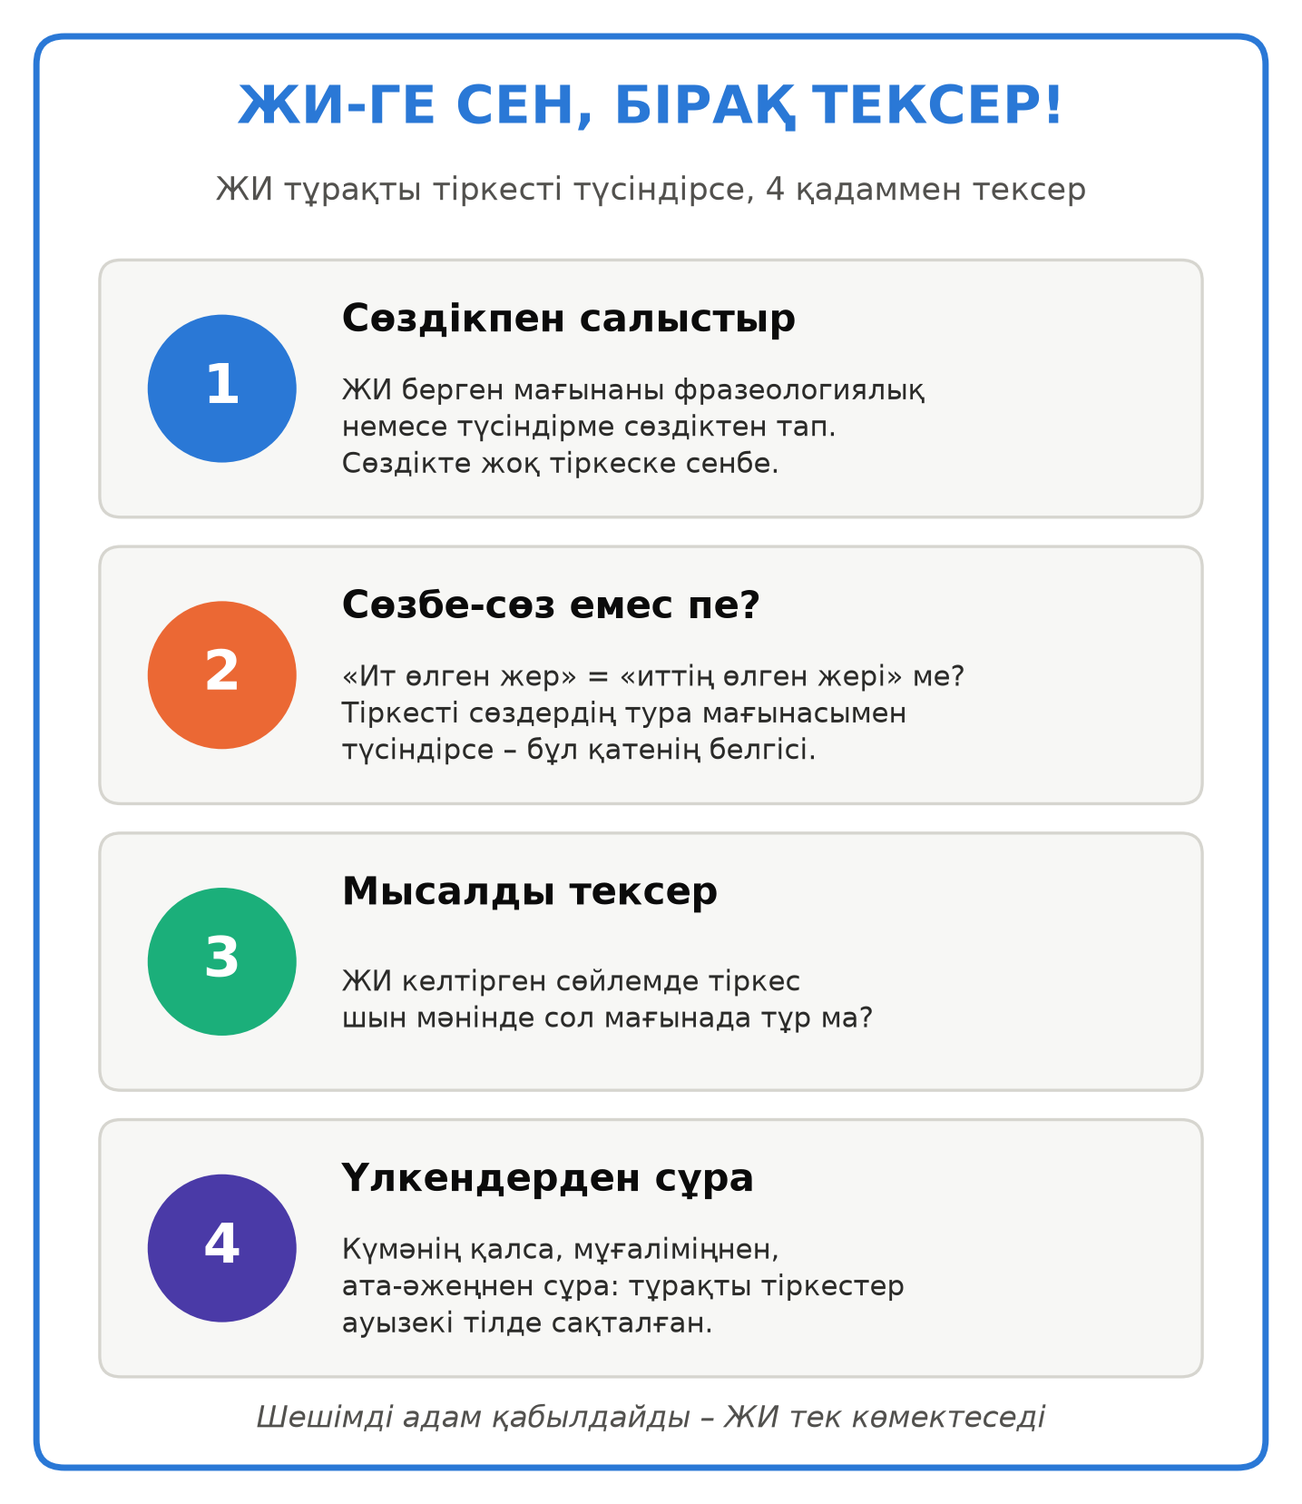
6-сурет – «ЖИ-ге сен, бірақ тексер» жадынамасы (басып шығаруға арналған нұсқа)

